

Федеральная служба
ГОСУДАРСТВЕННОЙ СТАТИСТИКИ

Территориальный орган
Федеральной службы государственной
статистики по Челябинской области
(Челябинскстат)
ул. Коммуны, 137-а, г. Челябинск, 454080
E-mail www.expert_irr.chelstat@mail.ru

6.09.2010
Пресс-релиз

ЧЕЛЯБИНСКСТАТ ПРИНЯЛ УЧАСТИЕ В ФЕСТИВАЛЕ КНИГИ

Пятого сентября на Кировке состоялся традиционный фестиваль книги «Челябинск читающий» в честь Дня города. В этом году книжная выставка также была приурочена к Году учителя, объявленному президентом в 2010 году.
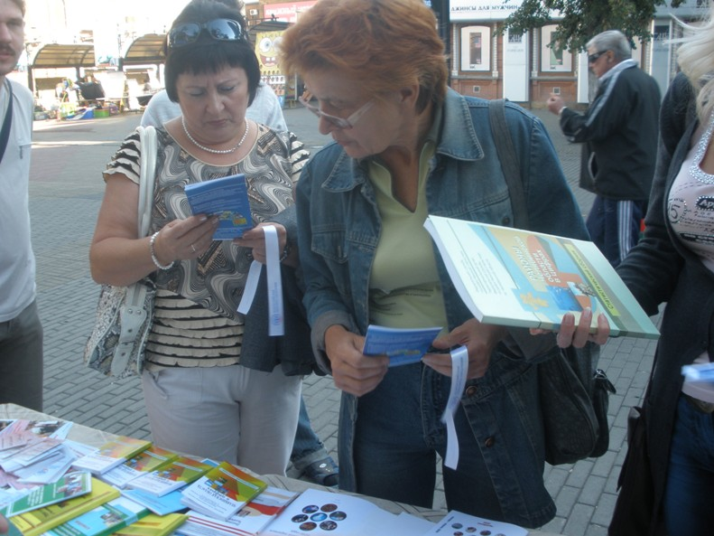
Ежегодно крупнейшие издательства и книготорговые организации Челябинска, Екатеринбурга, Москвы представляют свою продукцию. Лучшие произведения мировой литературы, а также книжные новинки выставляют областные, детские библиотеки, библиотеки вузов города и др. Традиционно гости праздника встречаются с южноуральсскими писателями. В пятом по счету фестивале принял участие и Территориальный орган государственной статистики по Челябинской области.
Челябинскстат знакомил гостей выставки со сборниками и брошюрами, содержащими статистическую информацию о нашей области. Сколько людей живет в Челябинской области, сколько за последний год произошло ДТП, сколько людей развелось и сочеталось браком, сколько надоено молока в прошлом месяце – все цифры области можно узнать из издаваемых Челябинскстатом статистических изданий. Такая информация пригодится и предпринимателю, желающему получить достоверную картину той области деятельности, в которой он организует свой бизнес, и студенту, готовящему доклад или курсовую работу.
В связи с приближением Всероссийской переписи населения 2010 года Челябинскстат также в день выставки знакомил жителей города и гостей города с материалами, посвященными этому важному для страны событию. Гости фестиваля могли полистать печатные издания, содержащие информацию о предстоящей переписи, в частности об информационно-разъяснительной и организационной работе, проводимой Челябинскстатом в преддверии переписи, а также узнать, как проводятся переписи в других странах. Каждый заинтересовавшийся представленными материалами по переписи получал в подарок календарик, с обозначенным в нем жирным шрифтом сроки проведения переписи, с 14 по 25 октября, а также ленточку с надписью «Всероссийская перепись населения». Эти «сувениры» будут напоминать посетителям выставки о времени проведения переписи.

Екатерина Салахова, эксперт по информационно-разъяснительной работе по ВПН-2010

